Федеральное государственное автономное образовательное учреждение высшего образования "Национальный исследовательский университет ИТМО»

Факультет Программной Инженерии и Компьютерной Техники

ОТЧЕТ

по лабораторной работе №4
«Исследование работы БЭВМ»
по дисциплине «Основы профессиональной деятельности»
Вариант: 18403

Выполнил студент группы P3118:
Ефимов Антон
Преподаватель:
Ткешелашвили Нино Мерабиевна

Санкт-Петербург 2026 г.
Содержание
Задание 3
Определение функции, вычисляемой программой 4
ОП и ОДЗ исходных данных и результата 5
Трассировка программы 6
Выводы 8

Задание

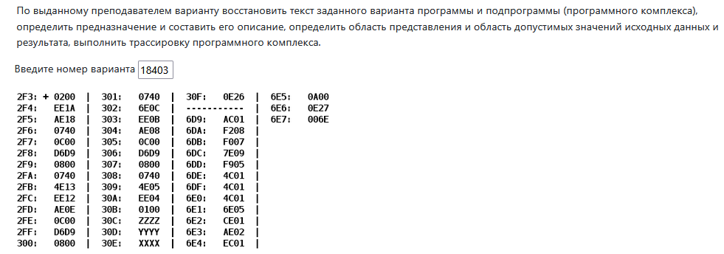

Определение функции, вычисляемой программой

Описание программы
Адрес | Содержимое | Мнемоника | Описание
2F3 | 0200 | CLA | Очистка аккумулятора
2F4 | EE1A | ST (IP + 1A) | AC -> MEM(IP+1A = 30F) Загрузили 0000 в  ячейку 30F (обнулили R)
2F5 | AE18 | LD (IP + 18) | MEM(IP+18 = 30E) -> AC  Загрузили число X в аккумулятор
2F6 | 0740 | DEC | AC-1->AC  Уменьшаем значение X на 1 чтобы передать в подпрограмму  F(X-1)
2F7 | 0C00 | PUSH | AC -> -(SP)  Положили содержимое AC на вершину  стека
2F8 | D6D9 | CALL 6D9 | SP-1 -> SP  IP -> SP  6D9 -> IP  Вызов подпрограммы
2F9 | 0800 | POP | (SP)+ -> AC  Взяли результат со стека
2FA | 0740 | DEC | AC-1->AC  F(X-1)-1
2FB | 4E13 | ADD (IP + 13) | AC + MEM(IP+13=30F)->AC  F(X-1)-1+R
2FC | EE12 | ST (IP + 12) | AC->MEM(IP+12=30F)  AC->R
2FD | AE0E | LD (IP + E) | MEM(IP+E=30C)->AC  Z->AC  F(Z)
2FE | 0C00 | PUSH | AC -> -(SP)  Положили содержимое AC на вершину  стека
2FF | D6D9 | CALL 6D9 | SP-1 -> SP  IP -> SP  6D9 -> IP  Вызов подпрограммы
300 | 0800 | POP | (SP)+ -> AC  Взяли результат со стека
301 | 0740 | DEC | AC-1->AC  F(Z)-1->AC
302 | 6E0C | SUB (IP + C) | AC – MEM(IP+C) ->AC  F(Z)-1 – R ->AC
303 | EE0B | ST (IP + B) | AC -> MEM(IP+B)  AC -> R
304 | AE08 | LD (IP + 8) | MEM(IP+8=30D)->AC  Y->AC  F(Y)
305 | 0C00 | PUSH | AC -> -(SP)  Положили содержимое AC на вершину  стека
306 | D6D9 | CALL 6D9 | SP-1 -> SP  IP -> SP  6D9 -> IP  Вызов подпрограммы
307 | 0800 | POP | (SP)+ -> AC  Взяли результат со стека
308 | 0740 | DEC | AC-1->AC  F(Y)-1 ->AC
309 | 4E05 | ADD (IP + 5) | AC + MEM(IP+5=R) -> AC  F(Y)-1 + R -> AC
30A | EE04 | ST (IP + 4) | AC -> MEM(IP+4=R)  F(Y) – 1 + F(Z) - F(X-1) -> R
30B | 0100 | HLT | Остановить выполнение программы
30C | ZZZZ | Z | Число
30D | YYYY | Y | Число
30E | XXXX | X | Число
30F | 0E26 | R | Число
Подпрограмма
6D9 | AC01 | LD (SP + 1) | MEM(SP+1 = 7FF) -> AC  Загрузили число NUM из стека
6DA | F208 | BMI (IP + 8) | Переход в (IP+1 = 6E3), если N==1 (NUM < 0)
6DB | F007 | BEQ (IP + 7) | Переход в (IP+1 = 6E3), если Z==1 (NUM == 0)
6DC | 7E09 | CMP (IP + 9) | AC – MEM(IP+9 = 6E6) -> N, Z, V, C  Сравниваем с 0E27 = 3623₁₀
6DD | F905 | BGE (IP + 5) | Переход в (IP+5 = 6E3), если  N ⊕ V == 0 (NUM >= 3623)
6DE | 4C01 | ADD (SP + 1) | AC + MEM(SP+1) -> AC  NUM + NUM = 2*NUM
6DF | 4C01 | ADD (SP + 1) | AC + MEM(SP+1) -> AC  2*NUM + NUM = 3*NUM
6E0 | 4C01 | ADD (SP + 1) | AC + MEM(SP+1) -> AC  3*NUM + NUM = 4*NUM
6E1 | 6E05 | SUB (IP + 5) | AC – MEM(IP+5=6E7) -> AC  4*NUM – B -> AC
6E2 | CE01 | JUMP (IP + 1) | Переход в (IP+1= 6E4)
6E3 | AE02 | LD (IP + 2) | MEM(IP+2 = 6E6) ->  Return 3623
6E4 | EC01 | ST (SP + 1) | AC -> MEM(SP+1)  Перезаписали аргумент в стеке на преобразованный NUM
6E5 | 0A00 | RET | (SP)+ -> IP  Выход из подпрограммы
6E6 | 0E27 | A | Константа для сравнения
6E7 | 006E | B | Константа для результата
Таблица 1
Адрес первой выполняемой команды: 2F3
Адрес последней выполняемой команды:30B

Итого БЭВМ осуществляет следующую функцию:
R = F(Y) – 1 + F(Z) - F(X-1), где
F(n) = $\left\{\begin{aligned}4n-110, n>0 ∩∩ n<3623 \\ 3623, n≤0 ∪ n≥3623\end{aligned}\right.$
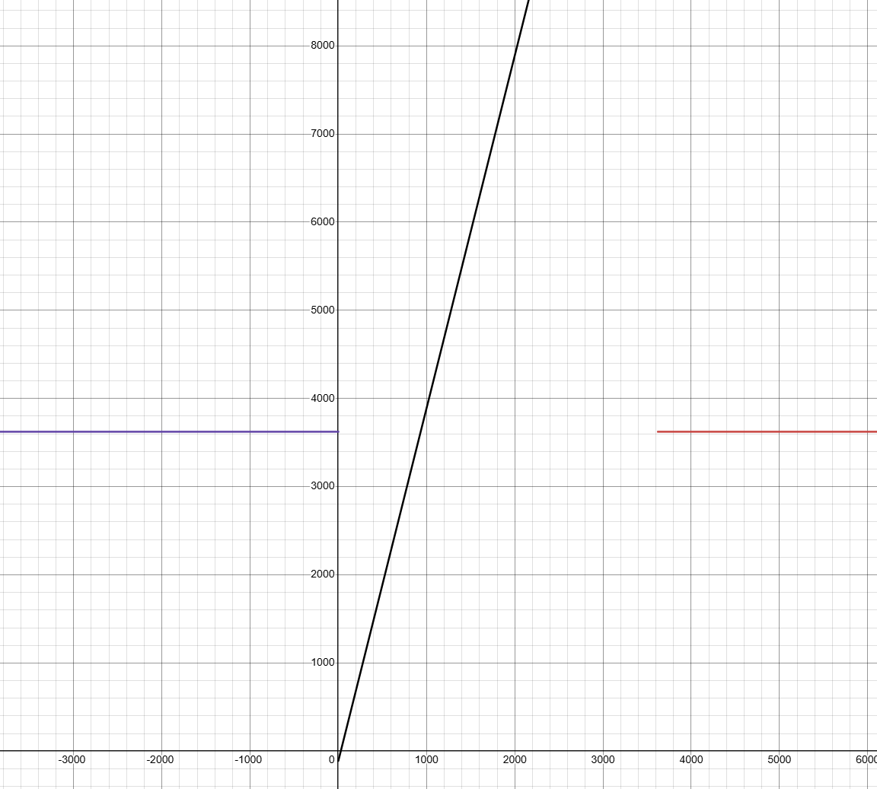

ОП и ОДЗ исходных данных и результата

Область представления:
X, Y, Z, R, A, B –16-ти разрядные знаковые числа
Область допустимых значений:
A = 0E27₁₆ = 3623₁₀ (константа)
B = 006E₁₆ = 110₁₀ (константа)
Основная программа вычисляет выражение
R = F(Y) – 1 + F(Z) - F(X-1),
При значении n в промежутке $n≤0 ∩ n≥3623$функция вернёт 3623. То есть при вводе любого значения из этого промежутка не произойдет переполнения.
В остальных случаях, а именно $n>0 ∩ n<3623$, она вернёт 4𝑛 - 110.
Найдем ОДЗ для аргумента функции в этом случае:
min = 𝑓(1) = -106
max = 𝑓(3622) = 14378
Min R = -106 - 1 -106 - 14378 = -14591
Max R = 14378 - 1 + 14378 + 106 = 28861
В обоих случаях переполнения нету.
Итого:
$$\left\{\begin{aligned}R ∈ [-14591; 28861] \\ X ∈ [-215+1; 215] \\ Y, Z ∈ [-215; 215-1]\end{aligned}\right.$$

Трассировка программы

Таблица трассировки
Выполняемая команда |  | Содержимое регистров после выполнения команды |  |  |  |  |  |  |  | Ячейка, содержимое которой изменилось после выполнения команды
Адрес | Содержимое | IP | CR | AR | DR | SP | BR | AC | NZVC | Адрес | Содержимое
xxx | xxxx | xxx | xxxx | xxx | xxxx | xxx | xxxx | xxxx | xxxx | xxx | xxxx
2F3 | 0200 | 2F3 | 0000 | 000 | 0000 | 000 | 0000 | 0000 | 0100
2F3 | 0200 | 2F4 | 0200 | 2F3 | 0200 | 000 | 02F3 | 0000 | 0100
2F4 | EE1A | 2F5 | EE1A | 30F | 0000 | 000 | 001A | 0000 | 0100 | 30F | 0000
2F5 | AE18 | 2F6 | AE18 | 30E | 0000 | 000 | 0018 | 0000 | 0100
2F6 | 0740 | 2F7 | 0740 | 2F6 | 0740 | 000 | 02F6 | FFFF | 1000
2F7 | 0C00 | 2F8 | 0C00 | 7FF | FFFF | 7FF | 02F7 | FFFF | 1000 | 7FF | FFFF
2F8 | D6D9 | 6D9 | D6D9 | 7FE | 02F9 | 7FE | D6D9 | FFFF | 1000 | 7FE | 02F9
6D9 | AC01 | 6DA | AC01 | 7FF | FFFF | 7FE | 0001 | FFFF | 1000
6DA | F208 | 6E3 | F208 | 6DA | F208 | 7FE | 0008 | FFFF | 1000
6E3 | AE02 | 6E4 | AE02 | 6E6 | 0E27 | 7FE | 0002 | 0E27 | 0000
6E4 | EC01 | 6E5 | EC01 | 7FF | 0E27 | 7FE | 0001 | 0E27 | 0000 | 7FF | 0E27
6E5 | 0A00 | 2F9 | 0A00 | 7FE | 02F9 | 7FF | 6E05 | 0E27 | 0000
2F9 | 0800 | 2FA | 0800 | 7FF | 0E27 | 000 | 02F9 | 0E27 | 0000
2FA | 0740 | 2FB | 0740 | 2FA | 0740 | 000 | 02FA | 0E26 | 0001
2FB | 4E13 | 2FC | 4E13 | 30F | 0000 | 000 | 0013 | 0E26 | 0000
2FC | EE12 | 2FD | EE12 | 30F | 0E26 | 000 | 0012 | 0E26 | 0000 | 30F | 0E26
2FD | AE0E | 2FE | AE0E | 30C | 001E | 000 | 000E | 001E | 0000
2FE | 0C00 | 2FF | 0C00 | 7FF | 001E | 7FF | 02FE | 001E | 0000 | 7FF | 001E
2FF | D6D9 | 6D9 | D6D9 | 7FE | 300 | 7FE | D6D9 | 001E | 0000 | 7FE | 0300
6D9 | AC01 | 6DA | AC01 | 7FF | 001E | 7FE | 0001 | 001E | 0000
6DA | F208 | 6DB | F208 | 6DA | F208 | 7FE | 06DA | 001E | 0000
6DB | F007 | 6DC | F007 | 6DB | F007 | 7FE | 06DB | 001E | 0000
6DC | 7E09 | 6DD | 7E09 | 6E6 | 0E27 | 7FE | 0009 | 001E | 1000
6DD | F905 | 6DE | F905 | 6DD | F905 | 7FE | 06DD | 001E | 1000
6DE | 4C01 | 6DF | 4C01 | 7FF | 001E | 7FE | 0001 | 003C | 0000
6DF | 4C01 | 6E0 | 4C01 | 7FF | 001E | 7FE | 0001 | 005A | 0000
6E0 | 4C01 | 6E1 | 4C01 | 7FF | 001E | 7FE | 0001 | 0078 | 0000
6E1 | 6E05 | 6E2 | 6E05 | 6E7 | 006E | 7FE | 0005 | 000A | 0001
6E2 | CE01 | 6E4 | CE01 | 6E2 | 6E04 | 7FE | 0001 | 000A | 0001
6E4 | EC01 | 6E5 | EC01 | 7FF | 000A | 7FE | 0001 | 000A | 0001 | 7FF | 000A
6E5 | 0A00 | 300 | 0A00 | 7FE | 0300 | 7FF | 6E05 | 000A | 0001
300 | 0800 | 301 | 0800 | 7FF | 000A | 000 | 0300 | 000A | 0001
301 | 0740 | 302 | 0740 | 301 | 0740 | 000 | 0301 | 0009 | 0001
302 | 6E0C | 303 | 6E0C | 30F | 0E26 | 000 | 000C | F1E3 | 1000
303 | EE0B | 304 | EE0B | 30F | F1E3 | 000 | 000B | F1E3 | 1000 | 30F | F1E3
304 | AE08 | 305 | AE08 | 30D | 0FA0 | 000 | 0008 | 0FA0 | 0000
305 | 0C00 | 306 | 0C00 | 7FF | 0FA0 | 7FF | 0305 | 0FA0 | 0000 | 7FF | 0FA0
306 | D6D9 | 6D9 | D6D9 | 7FE | 307 | 7FE | D6D9 | 0FA0 | 0000 | 7FE | 0307
6D9 | AC01 | 6DA | AC01 | 7FF | 0FA0 | 7FE | 0001 | 0FA0 | 0000
6DA | F208 | 6DB | F208 | 6DA | F208 | 7FE | 06DA | 0FA0 | 0000
6DB | F007 | 6DC | F007 | 6DB | F007 | 7FE | 06DB | 0FA0 | 0000
6DC | 7E09 | 6DD | 7E09 | 6E6 | 0E27 | 7FE | 0009 | 0FA0 | 0001
6DD | F905 | 6E3 | F905 | 6DD | F905 | 7FE | 0005 | 0FA0 | 0001
6E3 | AE02 | 6E4 | AE02 | 6E6 | 001E | 7FE | 0002 | 0E27 | 0001
6E4 | EC01 | 6E5 | EC01 | 7FF | 0E27 | 7FE | 0001 | 0E27 | 0001 | 7FF | 0E27
6E5 | 0A00 | 307 | 0A00 | 7FE | 307 | 7FF | 6E05 | 0E27 | 0001
307 | 800 | 308 | 0800 | 7FF | 0E27 | 000 | 0307 | 0E27 | 0001
308 | 740 | 309 | 0740 | 308 | 740 | 000 | 0308 | 0E26 | 0001
309 | 4E05 | 30A | 4E05 | 30F | F1E3 | 000 | 0005 | 0009 | 0001
30A | EE04 | 30B | EE04 | 30F | 0009 | 000 | 0004 | 0009 | 0001 | 30F | 0009
30B | 100 | 30C | 0100 | 30B | 0100 | 000 | 030B | 0009 | 0001
Таблица 2

Выводы
В ходе данной лабораторной работы я познакомился с реализацией подпрограмм в БЭВМ, познакомился с такой структурой данных, как стек, закрепил знания о режимах адресации в БЭВМ.

